Leonel Castañeda

20161618

Universidad del Istmo

**Proyecto Base de datos 1**

**DIAGRAMA ENTIDAD RELACION**

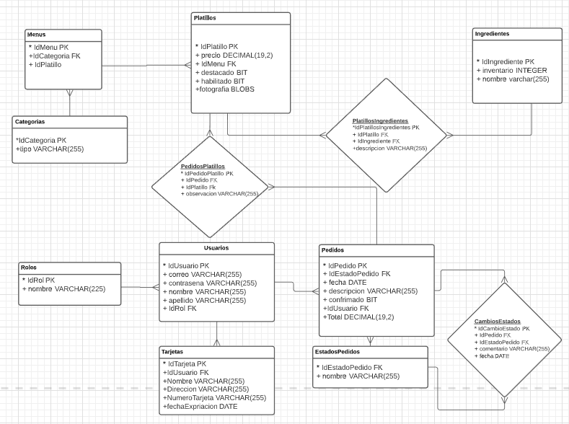

En el presente diagrama podemos observar la estructura de la base de datos, este diagrama nos ayudo a establecer las bases del proyecto establecido y con el podemos realizar la relación que existe en cada una de las tablas y así llegara a funcionar nuestra base de datos.

**Propuestas de Proyecto F1**

**Implementar al menos una funcionalidad con queries dinámicos F3, por aprobar previamente por el catedrático, propuestas: F1**

* Filtrar los productos habilitados, con su nombre y su cantidad
* Filtrar por nombre y descripción en la búsqueda de los platillos (solo el nombre o solo el platillo)

**Implementar al menos 1 vista F3 y 1 función F3 que tengan sentido dentro del uso del portal. (a ser aprobadas por el catedrático, propuestas: F1)**

* Una función cual me permita hacer la sumatoria de los platillos que se quieren pedir para comprar.
* Una vista para observar los cambios de estados de los pedidos
* Vista de los pedidos y el total
* Vista de los usuarios de la aplicación con todo y su tipo de usuarios
* Una vista para poder observar los ingredientes que necesita cada uno de los platillos